AKTIVNOST: PROSTORIJE U DOMU

OPIS AKTIVNOSTI: UZ POMOĆ SLIČICA PROČITAJTE SLIJEDEĆE REČENICE I ODGOVORITE NA PITANJA.
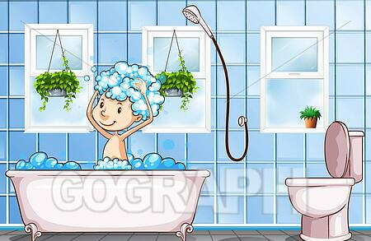

TUŠIRAM SE U .

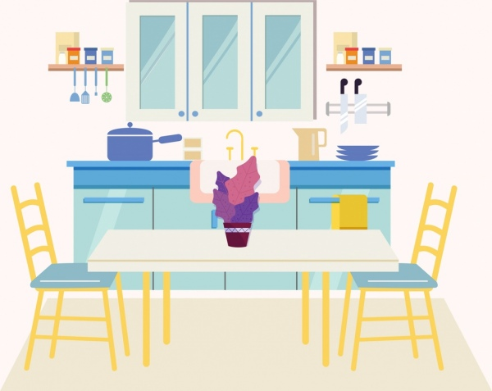

JEDEM U .

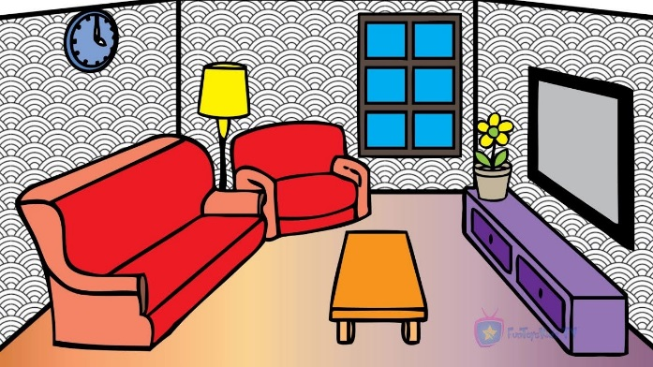

TELEVIZOR GLEDAM U .

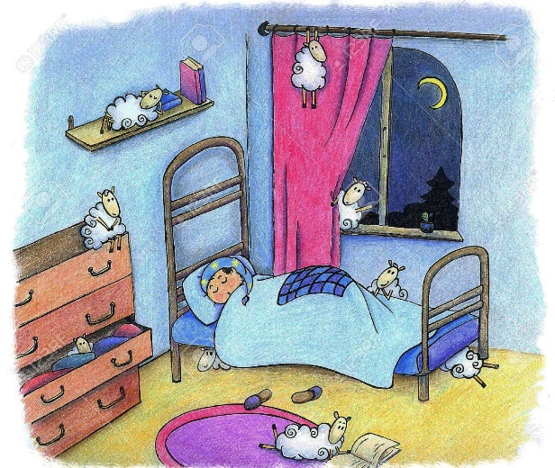

SPAVAM U .

PITANJA

GDJE SPAVAŠ? POKAŽI!

GDJE SE TUŠIRAŠ? POKAŽI!

OBILJEŽAVANJE VALENTINOVA
ZADATAK:
PRESAVIJ PAPIR NA POLA, I NA PRVU STRANICU ZALIJEPI KOLAŽ PAPIR U BOJI KOJU ŽELIŠ,

VJEŽBE PRECIZNOSTI
ZADATAK:

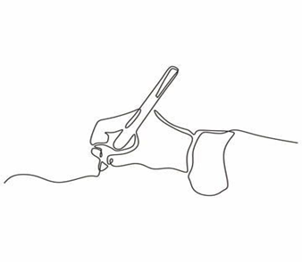
OLOVKOM PRATI TOČKICE U PRILOGU KAKO BI DOBILI SRCE.

OBILJEŽAVANJE VALENTINOVA
ZADATAK:

BLIŽI NAM SE VALENTINOVO!
CRVENOM BOJOM (TEHNIKA PO ŽELJI) OBOJI SRCE U PRILOGU.

